**1.Фамилия, имя, отчество**

**ЗОНОВА**

**ВИОЛЕТТА АЛЕКСАНДРОВНА**,

***Заслуженный учитель РФ,***

***отличник народного образования,***

***Высшая категория***

**2.Год, месяц, день рождения**

1944 .01. 16

**3.Образование**  высшее, ЛГПИ им.А.И.Герцена, художественно-графический факультет 1965 г.

**4.Место работы**

ГОУ СОШ № 644. Индекс 197227,

город Санкт – Петербург,

улица Богатырский проспект,

дом 19, литерА,

Телефон/факс 8 – 812 – 347 – 19 – 84,

e-mail [school644@mail.ru](mailto:school644@mail.ru)

**5.Должность** учитель

**6.Педагогический стаж** 43 года

**7.Преподаваемый предмет** Изобразительное искусство, черчение, технология

**8.Домашний адрес автора (**полностью) индекс 197349, город Санкт –Петербург, ул. Проспект Сизова, дом 21, кв 111

Телефон: 431 – 34 – 60 .

Сотовый телефон: +7- 9052132154 ,

E – mail: [violettazonova@mail.ru](mailto:violettazonova@mail.ru)

**Зонова Виолетта Александровна** ***работает в системе образования с 1965 года по настоящее время***.

Виолетта Александровна – это методически грамотный, увлеченный своим предметом педагог, осуществляющий творческий подход к обучению и воспитанию детей, обеспечивающий высокий уровень образования учащихся. На уроках она знакомит детей с культурой не только России, но и других стран, учит анализировать нравы и обычаи, развивает стремление к самообразованию.

Зонова Виолетта Александровна находит общие интересы с учениками и вовлекает их в работу, как на уроке, так и во внеурочной деятельности. Её ученики ежегодно являются победителями различных конкурсов.

С 1995 года Зонова Виолетта Александровна работает над программой **«Мир русской народной культуры»**. Подобран обширный наглядный материал и создано методическое пособие по данной программе. Учитель плодотворно работает и как художник. Ее творческие работы неоднократно экспонировались не только в России, но и за рубежом (Франция, Финляндия).

Виолетта Александровна принимает участие в международном проекте «Изучение русской культуры через диалог двух стран», который осуществлялся в рамках школьного обмена Сербия Россия.

***Учитель вносит большой вклад в развитие работы учителей ИЗО района и города:*** *активно делится своими находками и успехами* с коллегами на МО района, годичных курсах при АППО, на районных и городских семинарах, *дает содержательные инновационные открытые уроки и мастер-классы*.

Под руководством Зоновой В.А. систематически проходят ***практику студенты*** РГПУ им.А.И.Герцена. Несколько лет она делилась своим опытом и знаниями в Академии повышения педагогического образования Московской области.

Виолетта Александровна постоянно ***совершенствует свой профессиональный уровень:*** посещая курсы и семинары по своему профилю (городские и международные) и по современным технологиям («Основы ИКТ»).

**Наградой** профессиональных достижений стало присвоение звания **Заслуженный учитель РФ**.

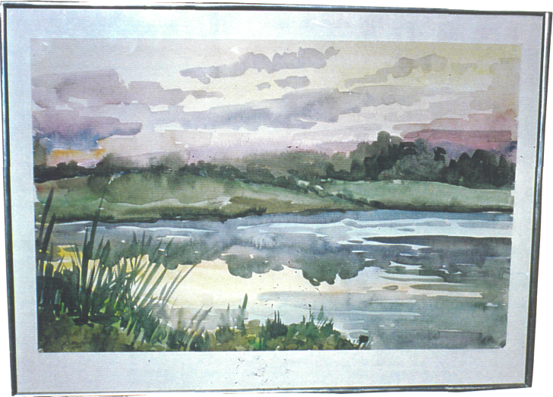

**‘**

**‘Сoucher du Soleil’. Aguareelle**

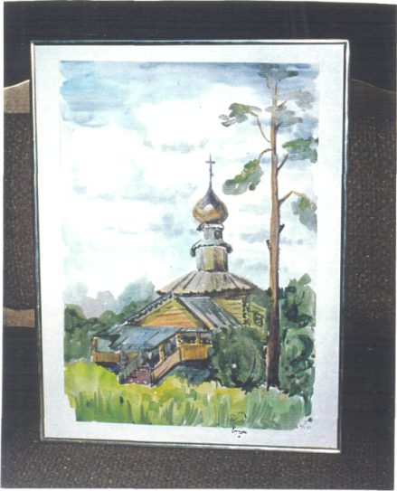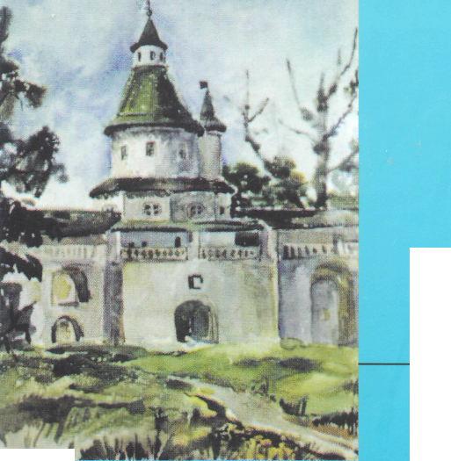

**‘Eglise de l’appa- ‘Alexandrovsc’**

**eiltion de Dieu’**

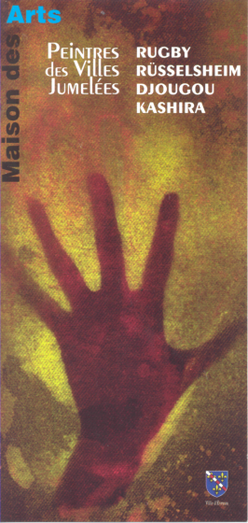

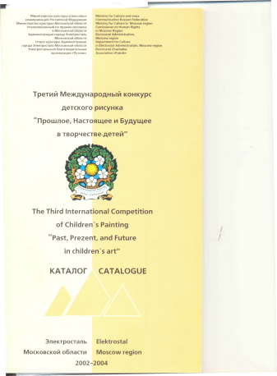

**Дорогие друзья!**

***«Нет без явного усиленного***

***трудолюбия ни талантов,***

***ни гениев».***

Д.И.Менделеев.

***Эти слова стали для меня девизом***

***не только в работе, но и жизни.***

***Кем быть каждый решает***

***для себя сам.***

***Я рада, что мой юношеский***

***выбор***

***был не случаен.***

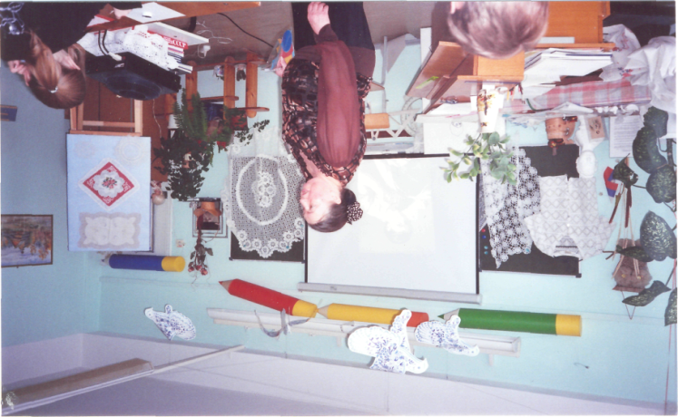

Зонова В.А.

***ждем вас в гости :***

|  |  |
| --- | --- |
|  |  |
|  |  |
|  |  |
| **карта.jpg** |  |
|  |  |
|  |  |
|  |  |
|  |  |
|  |  |

Адрес: ***197227 Санкт-Петербург,***

***Богатырский пр. , дом 19, лит.А***

*( ст. метро «Пионерская», «Комендантская площадь»)*

Тел./факс: ***+7 (812) 247-19-84***

**Сайт:** [school644.spb.ru](mailto:school644.spb.ru),

**e-mall:** [school644@mail.ru](mailto:school644@mail.ru)

**Государственное**

**общеобразовательное учреждение**

**средняя общеобразовательная**

**школа № 644**

***Приморского района***

***Санкт - Петербурга***

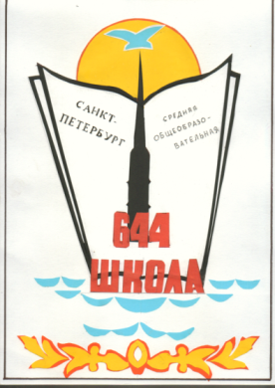

**Всероссийский конкурс**

**педагогического мастерства**

**«МОЙ ЛУЧШИЙ УРОК»**

**2011**